

**日　　時**　**令和５年１１月５日(日）小雨決行**

**●受　付　午前９時３０分から９時５０分まで**

**●開会式　午前１０時００分から**

**●ゴール　正午頃**

**集合場所**　**中央公園（駐車場有り）　※参加申込をされた方に後日ご案内を送付します**

**コ ー ス**　**裏面参照**

**内　　容　コースを歩きながら、各ポイントでゲームなどを行い、**

**親睦を深めましょう。**

**参加資格　小学生以上（小学生は、保護者同伴で参加してください。）**

**参 加 料**　**無料　※参加賞あり**

募集定員　**先着２００名**

**申込方法　➀～④のいずれか**

**① 右のＱＲコードから申し込み**

**② 参加申込書に必要事項を記入の上、スポーツ課へ提出**

**③ 電話（スポーツ課：２３－３５３１）にて申し込み**

**④ ＦＡＸ（スポーツ課：２２－３８１１）または**

**Ｅﾒｰﾙ（sports@city.tahara.aichi.jp）にて参加申込書を提出**

**※メールの場合、様式はＨＰからダウンロード**

**申込期限　令和５年１０月２５日（水）まで**

**お問合せ　　田原市教育委員会　スポーツ課**

**主催：田原市教育委員会、主管：田原市スポーツ推進委員会**

**お問合せ　田原市教育委員会　スポーツ課（電話２３－３５３１　当日は２２－１１１１）**

**主催　田原市教育委員会　　　主管　田原市スポーツ推進委員**

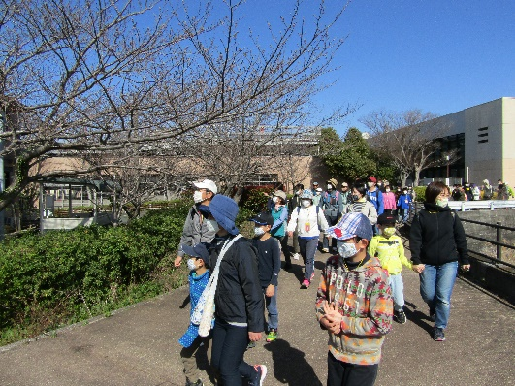





▲申込ＱＲコード

|  |  |  |  |  |
| --- | --- | --- | --- | --- |
|  | 氏　　名 | 年 齢 | 住　　所 | 電話番号 |
| 代表 |  |  |  |  |
| ２ |  |  |  |  |
| ３ |  |  |  |  |
| ４ |  |  |  |  |
| 代表者メールアドレス  ※荒天中止など、緊急の連絡のため | | | ＠ | |

切　　り　　取　　り　　線

【 秋 の ウ ォ ー キ ン グ 参 加 申 込 書 】

**＾**

**秋のウォーキング　コース**

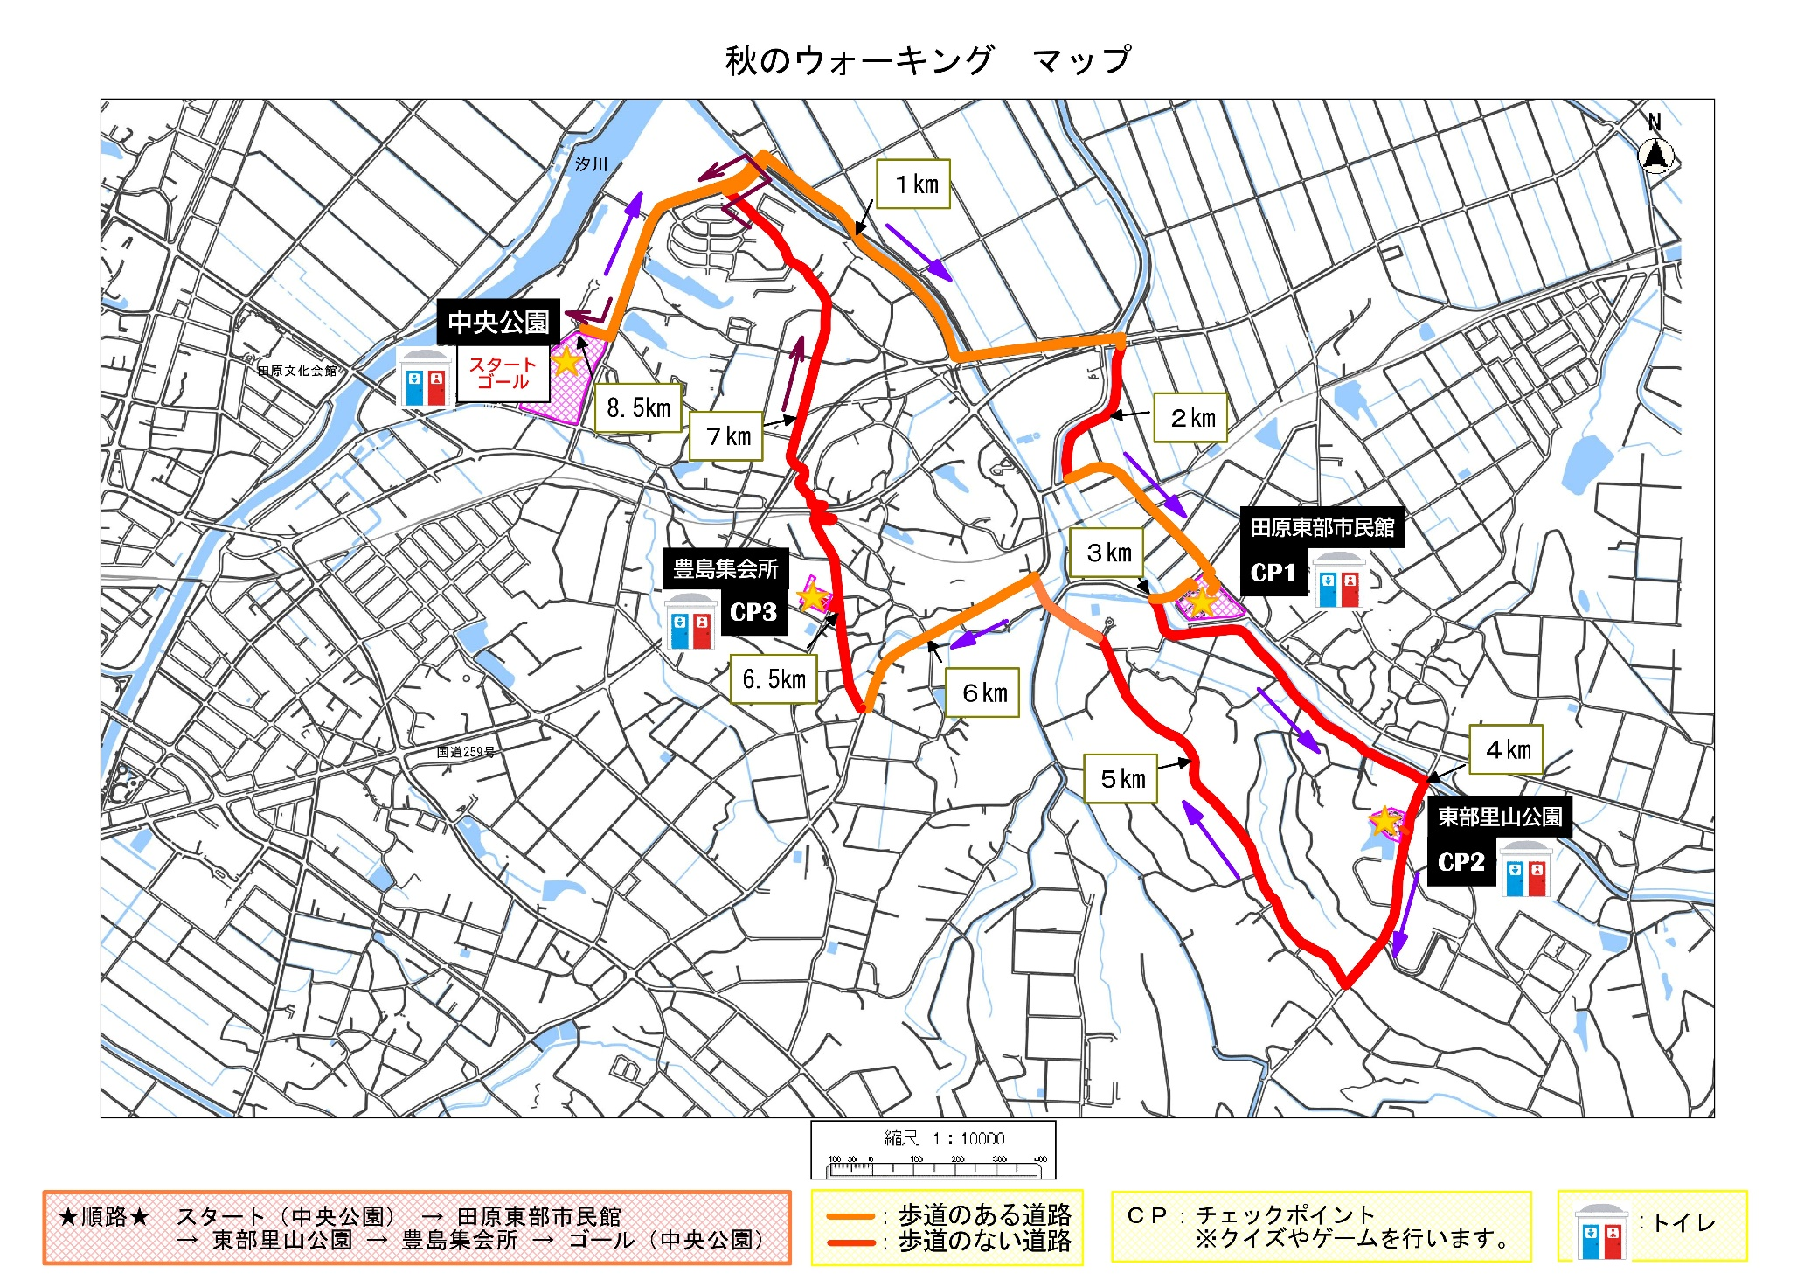**秋のウォーキング　コース**

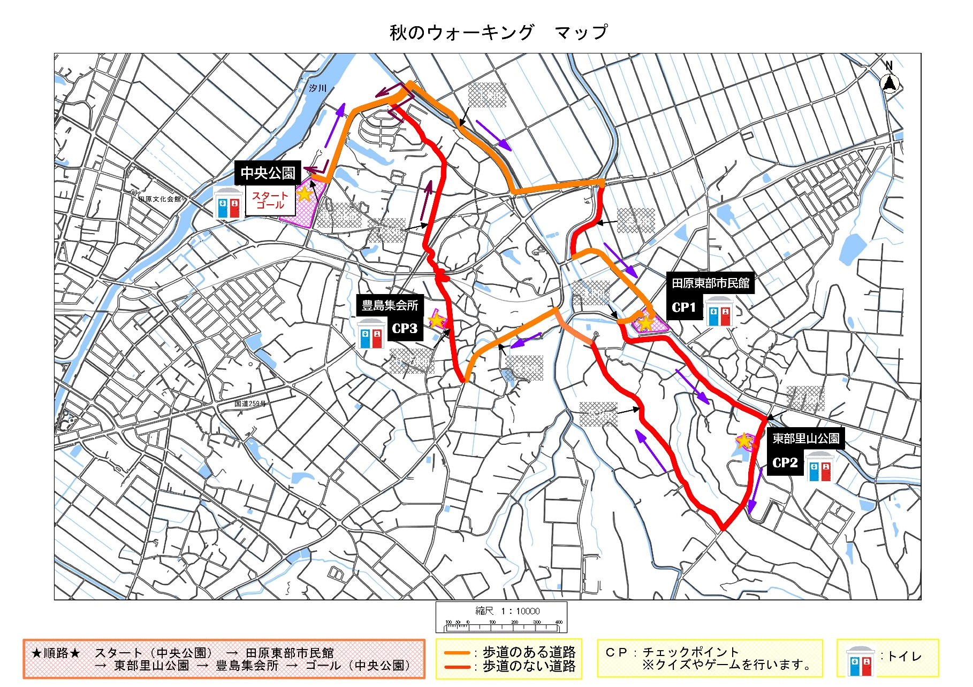

★順路★　　　　　スタート（中央公園） → 田原東部市民館 → 東部里山公園

→ 豊島集会所 → ゴール（中央公園）

）

**注意事項**

**■当日の開催等の問合せは田原市役所スポーツ課（☎２３－３５３１　午前８時より）へお願いします。**

**■ウォーキングに適した服装、履きなれた運動靴で参加してください。また、飲み物等については各自で**

**用意してください。**

**■コース途中に歩道がない箇所があります。歩行中はスタッフの指示及び交通ルールを守り、事故に十分**

**気をつけてください。**

**■大会開催中における疾病及び傷害については、参加者の責任とし、主催者は応急処置を行いますが、そ**

**の後の責任は、各自において処理をお願いします。**

**■今回、ノルディックウォーク体験は行いません。ノルディックウォークのポールをご持参いただいても、**

**ポールを使用せずに秋のウォーキングにご参加していただきますようお願いします。**

**■申込書に記載された個人情報につきましては、本事業運営以外の目的では**

**使用しません。また、主催者が本事業中に撮影した映像等は、広報たはら、**

**市ホームページ等へ掲載されることがありますのでご了承くさい。**



**自然を感じながら**

**みんなでウォーキングを**

**楽しむきゃべ！**